I Варіант

 | (1 б) Запишіть у вигляді кореня з числа:
 | А) $2^{-\frac{4}{5}}$ |  |  | Б) $3^{0,3}$
Розвʼязання:
А) $2^{-\frac{4}{5}}=\sqrt[5]{2^{-4}}=\sqrt[5]{\frac{1}{16}}$
Б) $3^{0,3}=3^{\frac{3}{10}}=\sqrt[10]{3^{3}}=\sqrt[10]{27}$

Відповідь: А) $\sqrt[5]{\frac{1}{16}}$; Б) $\sqrt[10]{27}$.
 | (1 б) Порівняйте числа $\sqrt[4]{5^{7}}$ і $5^{\frac{7}{5}}$
Розвʼязання:
$$\sqrt[4]{5^{7}}=5^{\frac{7}{4}}$$
$$5^{\frac{7}{4}}>5^{\frac{7}{5}}$$

Відповідь: $\sqrt[4]{5^{7}}>5^{\frac{7}{5}}$
 | (1 б) На якому з рисунків схематично зображено графік функції $y=x^{-1}$:
 | 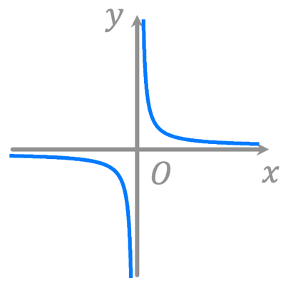 | 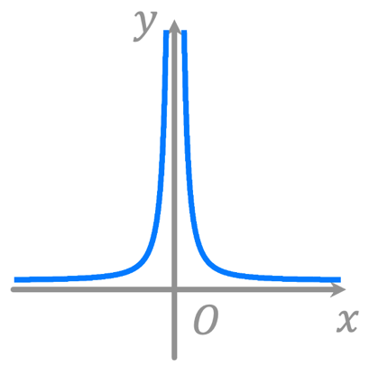 |  |  |  | 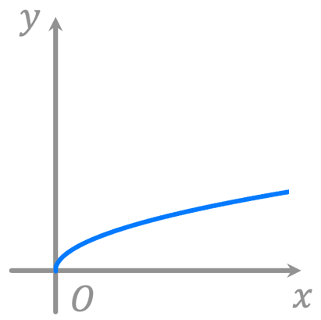
 | А) | Б) |  |  |  | В)
 | (1,5 б) Знайдіть значення виразу:
 | А) $\sqrt[4]{{\left(-5\right)}^{4}}$ |  | Б) $\sqrt[5]{16}∙\sqrt[10]{4}$
Розвʼязання:
А) $\sqrt[4]{{\left(-5\right)}^{4}}=\left|-5\right|=5$
Б) $\sqrt[5]{16}∙\sqrt[10]{4}=\sqrt[5]{4^{2}}∙\sqrt[10]{4}=4^{\frac{2}{5}}∙4^{\frac{1}{10}}=4^{\frac{2}{5}+\frac{1}{10}}=4^{\frac{5}{10}}=4^{\frac{1}{2}}=\sqrt{4}=2$
Відповідь: А) $5$; Б) $2$

 | (1,5 б) Спростіть вираз:
 | А) $\sqrt[8]{\sqrt{3}}$ |  |  |  | Б) $\sqrt[15]{{10}^{12}}$
Розвʼязання:
А) $\sqrt[8]{\sqrt{3}}=\sqrt[16]{3}$
Б) $\sqrt[15]{{10}^{12}}=\sqrt[5]{{10}^{4}}=\sqrt[5]{10000}$
Відповідь: А) $\sqrt[16]{3}$; Б) $\sqrt[5]{10000}$

 | (1,5 б) Внесіть множник під знак кореня, якщо $m>0$ і $n>0$
 | $$-3m^{2}n\sqrt[3]{\frac{m}{n}}$$
Розвʼязання:
$$-3m^{2}n\sqrt[3]{\frac{m}{n}}=\sqrt[3]{\frac{-27m^{6}n^{3}m}{n}}=\sqrt[3]{-27m^{7}n^{2}}$$
Відповідь: $\sqrt[3]{-27m^{7}n^{2}}$

 | (1,5 б) Винесіть множник за знак кореня
 | $$\sqrt[5]{-32m^{16}}$$
Розвʼязання:
$$\sqrt[5]{-32m^{16}}=\sqrt[5]{{\left(-2\right)}^{5}∙m^{15}∙m}=-2\sqrt[5]{m}$$
 | (3 б) Спростіть вираз
 | $$\left(\frac{m^{2}+n^{2}}{mn^{\frac{1}{2}}+m^{\frac{3}{2}}}-\frac{m+n}{m^{\frac{1}{2}}+n^{\frac{1}{2}}}\right)∙mn^{-1}$$
Розвʼязання:
$$\left(\frac{m^{2}+n^{2}}{mn^{\frac{1}{2}}+m^{\frac{3}{2}}}-\frac{m+n}{m^{\frac{1}{2}}+n^{\frac{1}{2}}}\right)∙mn^{-1}=\left(\frac{m^{2}+n^{2}}{m\left(n^{\frac{1}{2}}+m^{\frac{1}{2}}\right)}-\frac{m+n}{m^{\frac{1}{2}}+n^{\frac{1}{2}}}\right)∙mn^{-1}=\left(\frac{m^{2}+n^{2}-m^{2}-mn}{m\left(m^{\frac{1}{2}}+n^{\frac{1}{2}}\right)}\right)∙mn^{-1}=\frac{n^{2}-mn}{m\left(m^{\frac{1}{2}}+n^{\frac{1}{2}}\right)}∙\frac{m}{n}=\frac{m\left(n^{2}-mn\right)}{m\left(m^{\frac{1}{2}}+n^{\frac{1}{2}}\right)}∙\frac{1}{n}=\frac{n^{2}-mn}{m^{\frac{1}{2}}+n^{\frac{1}{2}}}∙\frac{1}{n}=\frac{n\left(n-m\right)}{n\left(m^{\frac{1}{2}}+n^{\frac{1}{2}}\right)}=\frac{n-m}{m^{\frac{1}{2}}+n^{\frac{1}{2}}}=\frac{\left(n^{\frac{1}{2}}-m^{\frac{1}{2}}\right)\left(n^{\frac{1}{2}}+m^{\frac{1}{2}}\right)}{n^{\frac{1}{2}}+m^{\frac{1}{2}}}=n^{\frac{1}{2}}-m^{\frac{1}{2}}$$
Відповідь: $n^{\frac{1}{2}}-m^{\frac{1}{2}}$

II Варіант
 | (1 б) Запишіть у вигляді кореня з числа:
 | А) $2^{1\frac{1}{4}}$ |  |  |  | Б) $3^{-0,6}$
Розвʼязання:
А) $2^{1\frac{1}{4}}=2^{\frac{5}{4}}=\sqrt[4]{2^{5}}=\sqrt[4]{32}$
Б) $3^{-0,6}=3^{-\frac{6}{10}}=3^{-\frac{3}{5}}=\sqrt[5]{3^{-3}}=\sqrt[5]{\frac{1}{27}}$
 | (1 б) Порівняйте числа $\sqrt[5]{4^{8}}$ і $4^{\frac{6}{5}}$
Розвʼязання:
$$\sqrt[5]{4^{8}}=4^{\frac{8}{5}}$$
$$4^{\frac{8}{5}}>4^{\frac{6}{5}}$$
Відповідь: $\sqrt[5]{4^{8}}>4^{\frac{6}{5}}$
 | (1 б) На якому з рисунків схематично зображено графік функції $y=x^{\frac{1}{2}}$:
 | 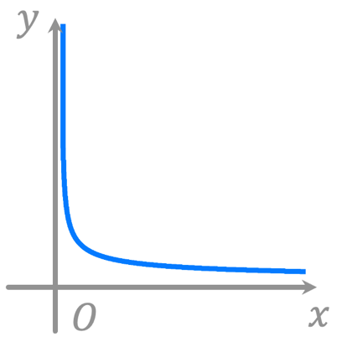 | 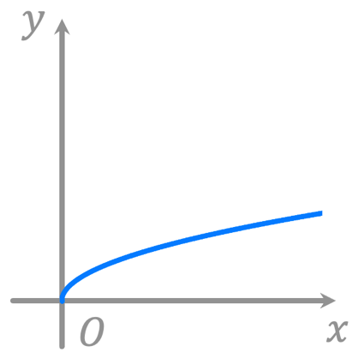 |  |  |  | 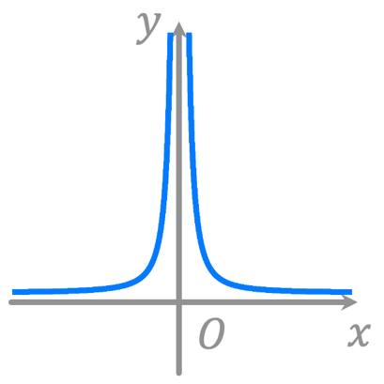
 | А) | Б) |  |  |  | В)
 | (1,5 б) Знайдіть значення виразу:
 | А) ${\left(\sqrt[7]{0,5}\right)}^{7}$ |  | Б) $\sqrt[4]{125}∙\sqrt[4]{5}$
Розвʼязання:
А) ${\left(\sqrt[7]{0,5}\right)}^{7}=\sqrt[7]{{0,5}^{7}}=0,5$
Б) $\sqrt[4]{125}∙\sqrt[4]{5}=\sqrt[4]{5^{3}}∙\sqrt[4]{5}=5^{\frac{3}{4}}∙5^{\frac{1}{4}}=5^{\frac{3}{4}+\frac{1}{4}}=5^{\frac{4}{4}}=5^{1}=5$
Відповідь: А) $0,5$; Б) $5$

 | (1,5 б) Спростіть вираз:
 | А) $\sqrt[30]{5^{18}}$ |  |  | Б) $\sqrt[4]{\sqrt[7]{9}}$
Розвʼязання:
А) $\sqrt[30]{5^{18}}=\sqrt[5]{5^{3}}=\sqrt[5]{125}$
Б) $\sqrt[4]{\sqrt[7]{9}}=\sqrt[28]{9}$
Відповідь: А) $\sqrt[5]{125}$; Б) $\sqrt[28]{9}$

 | (1,5 б) Внесіть множник під знак кореня, якщо $m>0$ і $n>0$
 | $$2mn^{3}\sqrt[4]{\frac{n}{m^{7}}}$$
Розвʼязання:
$$2mn^{3}\sqrt[4]{\frac{n}{m^{7}}}=\sqrt[4]{\frac{16m^{4}n^{12}n}{m^{4}∙m^{3}}}=\sqrt[4]{\frac{16n^{13}}{m^{3}}}$$
Відповідь: $\sqrt[4]{\frac{16n^{13}}{m^{3}}}$

 | (1,5 б) Винесіть множник за знак кореня
 | $$\sqrt[3]{125n^{20}}=\sqrt[3]{5^{3}∙n^{18}∙n^{2}}=5n^{6}\sqrt[5]{n^{2}}$$
 | (3 б) Спростіть вираз
 | $$\left(\frac{a^{\frac{1}{2}}+1}{a^{\frac{1}{2}}-1}-\frac{a^{\frac{1}{2}}-1}{a^{\frac{1}{2}}+1}\right)\left(\frac{a^{\frac{3}{2}}}{2}-\frac{1}{2a^{\frac{1}{2}}}\right)$$
Розвʼязання:
$$\left(\frac{a^{\frac{1}{2}}+1}{a^{\frac{1}{2}}-1}-\frac{a^{\frac{1}{2}}-1}{a^{\frac{1}{2}}+1}\right)\left(\frac{a^{\frac{3}{2}}}{2}-\frac{1}{2a^{\frac{1}{2}}}\right)=\left(\frac{a+a^{\frac{1}{2}}+a^{\frac{1}{2}}+1-a+a^{\frac{1}{2}}+a^{\frac{1}{2}}-1}{\left(a^{\frac{1}{2}}-1\right)\left(a^{\frac{1}{2}}+1\right)}\right)\left(\frac{a^{2}-1}{2a^{\frac{1}{2}}}\right)=\left(\frac{4a^{\frac{1}{2}}}{a-1}\right)\left(\frac{a^{2}-1}{2a^{\frac{1}{2}}}\right)=\frac{4a^{\frac{1}{2}}\left(a^{2}-1\right)}{2a^{\frac{1}{2}}\left(a-1\right)}=\frac{4a^{\frac{1}{2}}\left(a-1\right)\left(a+1\right)}{2a^{\frac{1}{2}}\left(a-1\right)}=2\left(a+1\right)$$

Відповідь: $2\left(a+1\right)$

